Cosa mettere in valigia??

Per la mamma:

Cartella della gravidanza
- contenente tutti gli esami
- Cartella dell’ anestesista per il parto analgesia
- Documentazione per la donazione cordonale
- Tessera sanitaria

Per il travaglio ed il parto:
- È utile una camicia di cotone leggero, non preziosa perché si potrebbe sporcare facilmente.
- Assorbenti post parto
- Ciabatte
- Calzini
- Vestaglia
- Accappatoio o telo spugna
- Cuffietta
- Succhi di frutta e snack
- Cd con musiche preferite
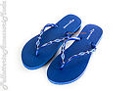

Per i giorni successivi:
- N° 3 camicie da notte o pigiami in cotone aperta fino a punto vita per agevolare l’allattamento.
- Mutandine comode o usa e getta (rete)
- Reggiseni (aspettate a comprare quelli per l’allattamento).

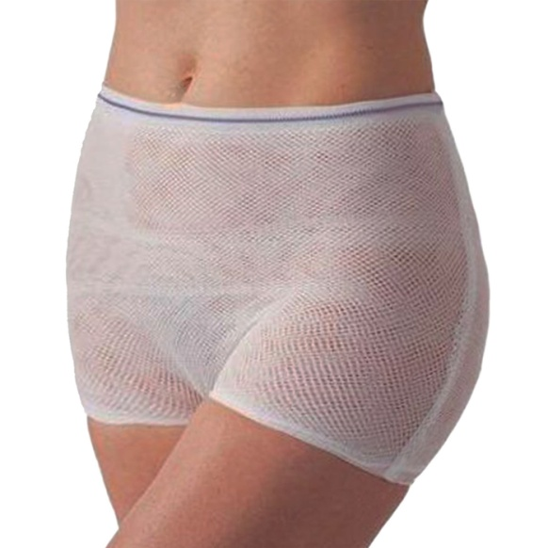

Altri oggetti utili:
- Beautycase con il necessario per l’igiene personale (detergente intimo,sapone, spazzolino,dentifricio, ecc.)
- Fazzoletti di carta
- Salviette umidificate
- Carta igienica
- Bicchieri di carta
- Tovaglioli, rotolo assorbente
- Sacchetti per mandare la biancheria sporca a casa
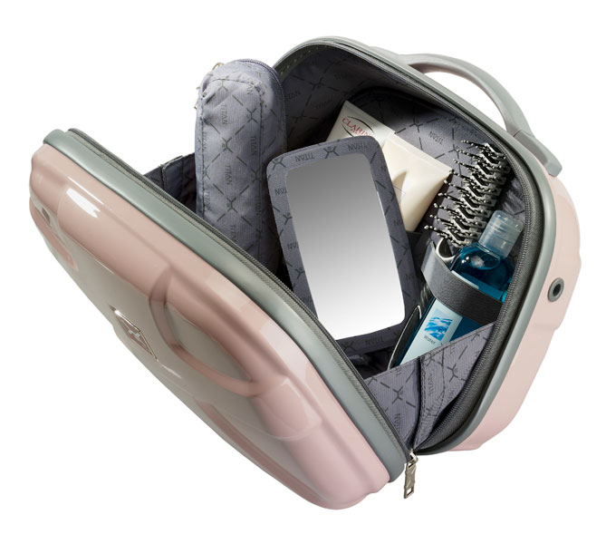
Per il piccolo/a:

- La lista dei vestitini dipende dalla stagione in cui ci troviamo!

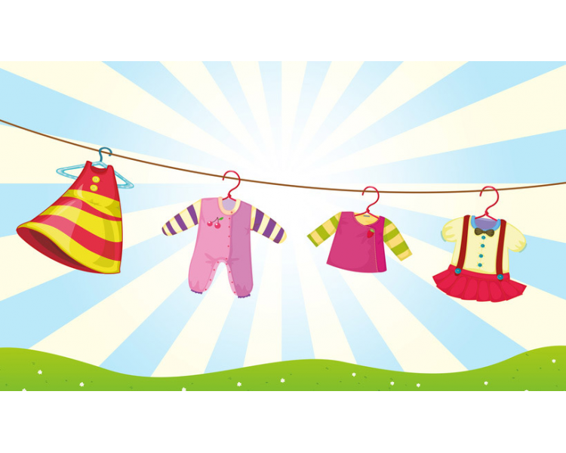
- Se siamo in inverno…

Prevediamo tre cambi e per comodità li suddividiamo in tre buste.

Prima busta.
- Accappatoio o telo spugna
- Pannolino
- Camicia porta fortuna (facoltativa)
- Maglia interna manica lunga caldo cotone (mis. 1/3 mesi)
- Calzini e scarpette
- Completino due pezzi in lana caldo cotone o ciniglia pesante

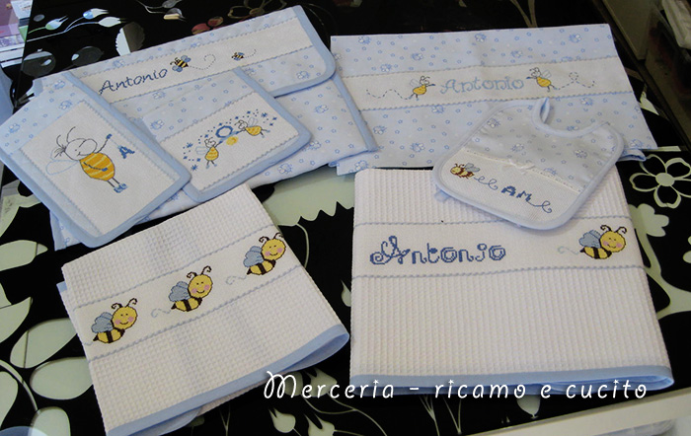

Seconda e terza busta………
- Accappatoio o telo spugna
- Pannolino
- Calzini e scarpette
- Maglia interna anche a manica corta
- Completino due pezzi
- Parure lenzuola

Importante:
Non è necessario portare:
Materiale per la medicazione del cordone
Fasce ombelicali
Biberon e ciuccio (fino all’avvio dell’allattamento)

Per la culletta…

- Parure lenzuola (sotto con angoli)
- 2 copertine in cotone una per la culletta e una per avvolgere il neonato

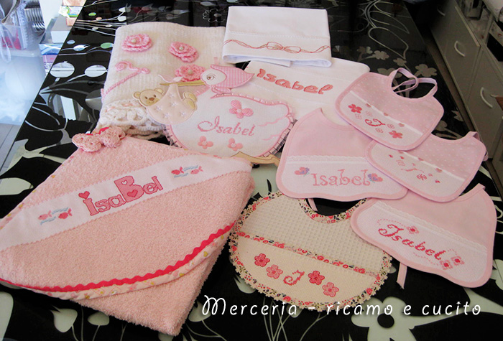
Se siamo in estate…

- Prevediamo tre cambi e per comodità li suddividiamo in tre buste.
- Prima busta:
- Accappatoio o telo spugna
- Pannolino
- Camicia porta fortuna (facoltativa)
- Maglia interna manica corta in cotone (mis. 1/3 mesi)
- Calzini e scarpette
Completino due pezzi in cotone.

